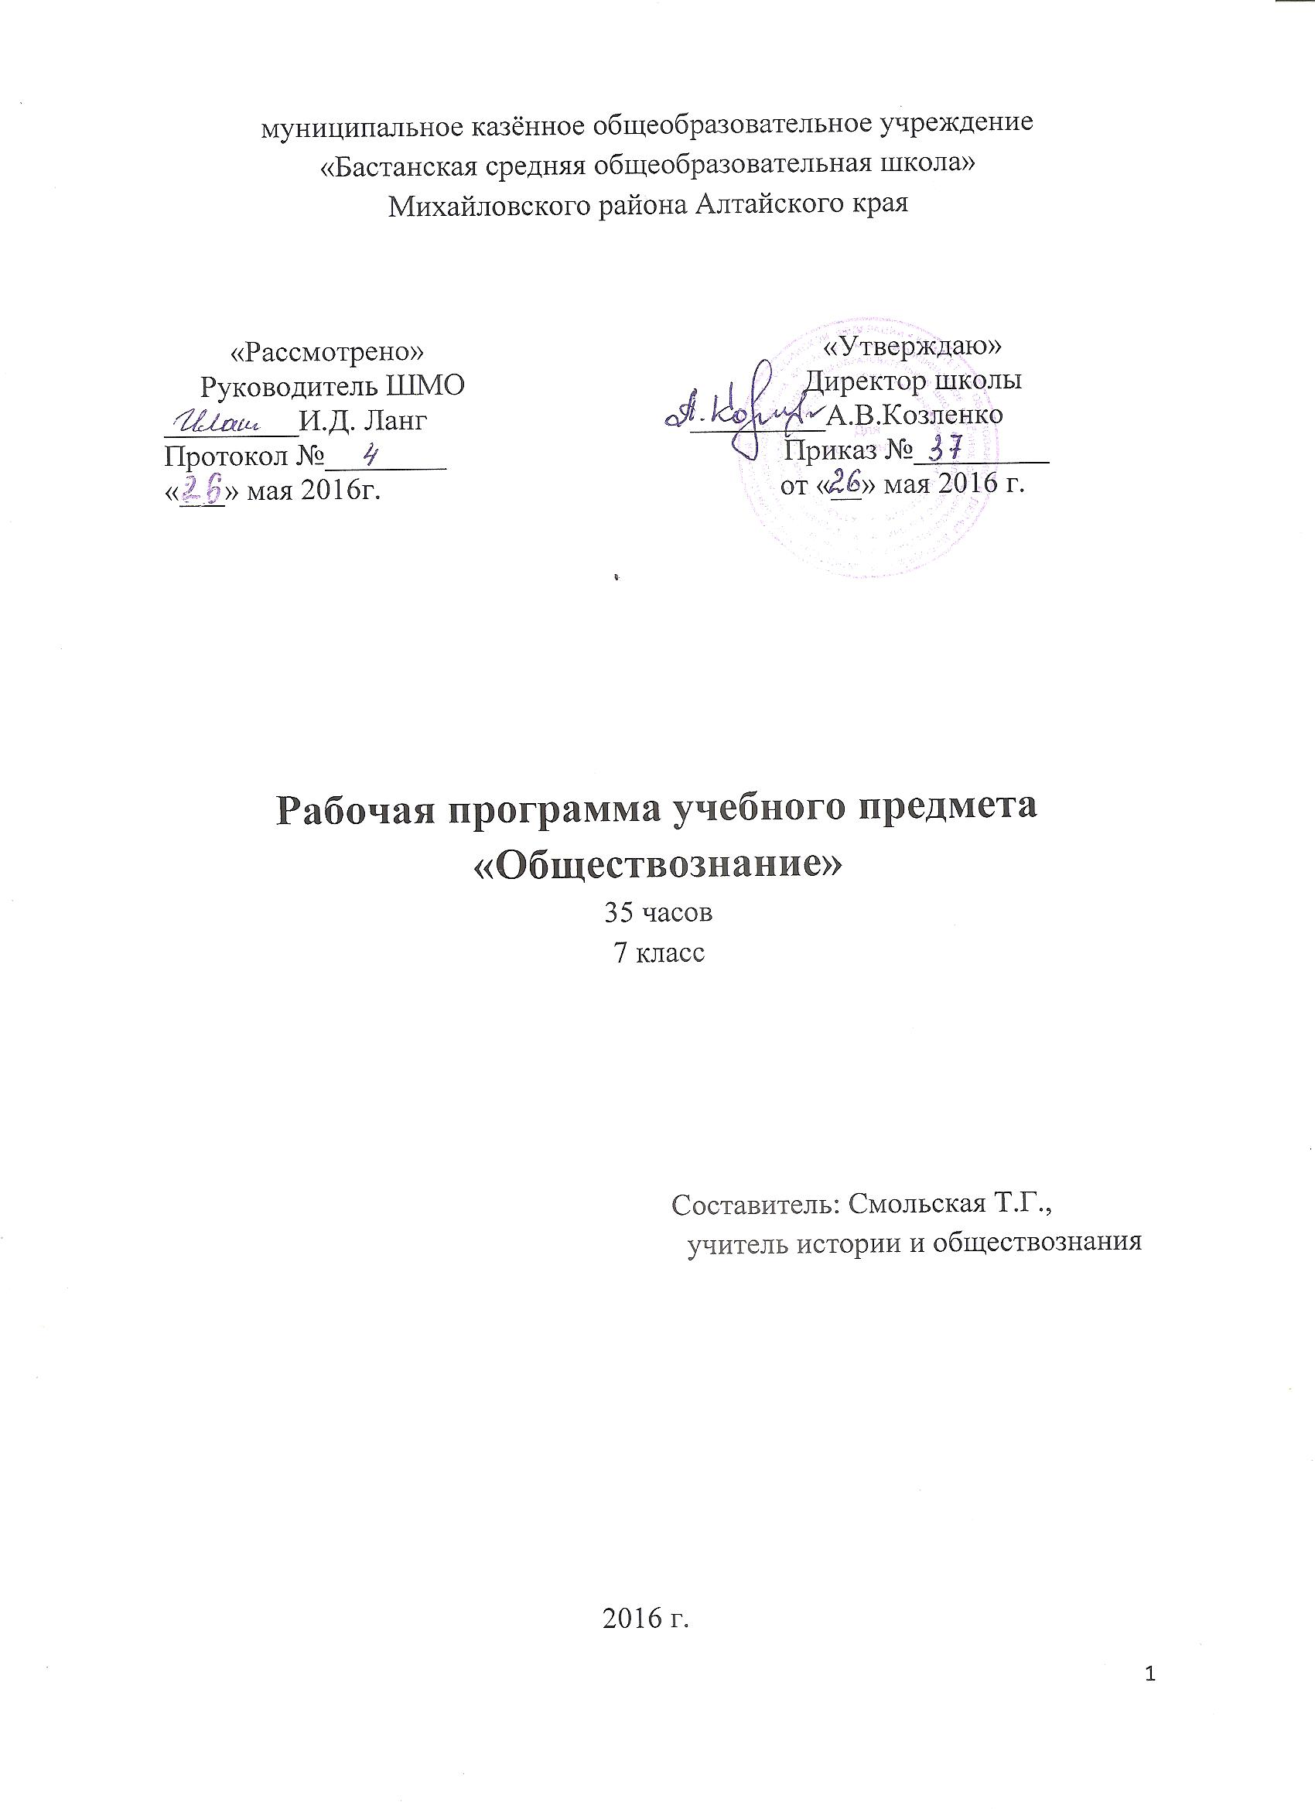

Содержание

1.Пояснительная записка
1.1.Общая характеристика учебного предмета «Обществознание»
1.2.Цели и задачи исторического образования на ступени основного общего образования
1.3.Место учебного предмета «Обществознание»
2.Результаты освоения учебного предмета «Обществознание» в 7 классе
3.Критерии оценивания знаний учащихся по учебному предмету «Обществознание»
4.Учебный план «Обществознание» для 7 класса
5.Тематический план «Обществознание» для 7 класса
6.Информационно-образовательный ресурс
6.1.Нормативно-правое обеспечение образовательного процесса
6.2.Учебно-методическое обеспечение образовательного процесса
6.3.Материально-техническое обеспечение образовательного процесса

1.Пояснительная записка
Рабочая программа «Обществознание» для 7 класса составлена на основе Федерального компонента государственного образовательного стандарта основного общего образования (2004), ФБУПа. Примерной программы основного общего образования по обществознанию, программы «Обществознание» для 6- 7 класса авторов С.И. Козленко, И.В. Козленко.
1.1.Общая характеристика предмета «Обществознание»

Курс «Обществознание» в 6-7 классах опирается на элементарные обществоведческие знания, полученные учащимися при изучении в начальной школе предмета «Окружающий мир», межпредметные связи, в основе которых обращение к таким учебным предметам как «История», «Литература», «География», «Мировая художественная культура». Особое значение в данном перечислении отдаётся предмету «История». Курс «Обществознание» в 6-7 классах, выстраиваемый на основе данной программы, предполагает широкое использование исторических экскурсов, позволяющих проследить изучаемые явления через их зарождение, развитие и современное состояние
1.2.Цели и задачи обществоведческого образования на ступени основного общего образования

Цель: Формирование интереса и положительной мотивации школьников к изучению предметов гуманитарного цикла, а также способствовать реализации возможностей и интересов учащихся.обучить учащихся тому, что они часть окружающего мира, что у них есть личностные качества, что они являются часть общества.

Задачи:

- познакомить учащихся с понятием «подросток», «подростковый возраст». «коллектив», «личность»;
- почувствовать себя частью общества и его будущим;
- научить выявлять отличительные черты характера;
- использовать сильные стороны своего характера в своей деятельности;
- использовать сильные стороны своего характера в своей деятельности;
- понять, что они не одни, что вокруг них есть люди, которые тоже хотят уважительного отношения к себе;
- дать знания о здоровом взаимоотношении между людьми;
- выработать патриотические чувства.

1.3.Место учебного предмета «Обществознание»

Преподавание предмета «Обществознание» представляет распределение учебных часов в соответствии с содержанием предметной области «Обществознание» ФКГОС основного общего образования. Преподавание рассчитано на изучение учебного предмета «Обществознание» в 7 классе в объеме 35 часов ( 1 час в неделю).

2. Требования к уровню подготовки учащихся

Знать:
- основные понятия и термины;
- психологический портрет личности в подростковом возрасте;
- о характере взаимоотношения между подростком и остальными социальными группами;
- свои права и обязанности;

Уметь:
- применять полученные знания для решения задач познавательного и практического характера;
- получать социальную информацию из разнообразных источников;
- ориентироваться в учебнике с помощью оглавления, работать с текстом, находить ответы на вопросы.
Иметь представление:
- о специфике развития личности в подростковом возрасте.

Планирование преподавания и структура учебного содержания соответствуют содержанию и структуре УМК «Обществознание» для 7 класса под редакцией А.И. Кравченко, Е.А.Певцова. Рабочая программа предполагает соотношения освоения учащимися теоретического материала и практического применения знаний.

3.Критерии оценивания знаний учащихся по учебному предмету
«Обществознание»
При оценивании учитываются:
- сложность материала;
- самостоятельность и творческий характер применения знаний;
- уровень приобретённых знаний, умений и навыков учащихся по отношению к компетенциям, требуемым государственной и школьной программами обучения;
- полнота и правильность ответа, степень понимания исторических фактов и явлений, корректность речевого оформления высказывания;
- аккуратность выполнения письменных работ;
- наличие и характер ошибок, допущенных учащимися;
- особенности развития учащегося.
Оценивание устных ответов:
- Оценка "5" ставится за полный, развёрнутый ответ, умение применять знания и излагать их логично.
- Оценка "4" ставится за ответ, который в основном соответствует требованиям программы обучения, но при наличии некоторой неполноты знаний или мелких ошибок.
- Оценка "3" ставится за ответ, который в основном соответствует требованиям программы обучения, но имеются недостатки и ошибки.
- Оценка "2" ставится за существенные недостатки и ошибки, а результат ответа соответствует частично требованиям программы
- Оценка "1" ставится при отказе ученика ответить по теме при неуважительной причине или при полном незнании основных положений темы.
Оценивание письменных ответов:
- Оценка "5" - 100-90 %
- Оценка "4" - 89-70 %
- Оценка "3" - 69-45 %
- Оценка "2" - 44-20 %
- Оценка "1" - 19- 0 %

4. Учебный план «Обществознание» для 7 класса (35 часов)
№ главы | Название главы | Кол–во учетного времени
1 | Личность подростка | 10 ч.
2 | Подросток в социальной среде | 6 ч.
3 | Подросток и закон | 5 ч.
4 | Образ жизни подростка | 6 ч.
5 | Подросток и его жилая среда | 5 ч.
 | Итоговое повторение | 2 ч.
 | Резерв | 1 ч.
 | Итого | 35 часов

5. Тематический план «Обществознание» для 7 класса
№ урока | Содержание | Требование к результатам | Средства |  |  | Формы и методы |  | Домашнее задание | Дата
- 1. | Переходный возраст | Знать определение возраста, понятия:  «подросток», « тинейджер», особенности подросткового периода; иметь представление о системе ценностей подростка, знать пути и возможности самоутверждения. | ТСО |  |  | Комбинированный урок |  | §1  РУ: вопросы  ТУ: написать памятку «Ступени самовоспитания»
2. | Задачи и трудности подросткового возраста | Знать место подростка в обществе в различные исторические эпохи; уметь характеризовать другие возрасты человека | ТСО |  |  | Комбинированный урок |  | §2  ТУ: мини-сочинение «Как меня воспитывают»
 | Быть взрослым | Знать понятия: взросление, подростковый оптимизм, подростковый пессимизм, альтруизм, эгоизм. Уметь характеризовать особенности воспитания подростков. | ТСО |  |  | Комбинированный урок |  | §3
4. | Физические изменения у подростков. | Знать, какие физические изменения происходят в подростковый период; знать определение «комплекс неполноценности», иметь представление комплекса неполноценности. | ТСО |  |  | Комбинированный урок |  | §4  Вопросы и задания практикума, пословицы, поговорки по теме
5. | Психологический портрет личности. темперамент и характер | Знать определение понятий: личность, характер, способность, интеллект, чувство, эмоция. Знать основные характеристики личности  Уметь характеризовать типы темперамента. | ТСО |  |  | Комбинированный урок |  | §5-6, вопросы.  Определить тип темперамента у членов своей семьи
6. | Психологический портрет личности: интеллект, эмоции и чувства |  | ТСО
7. | Самооценка подростка | Знать основные составляющие психической жизни человека.  Уметь характеризовать уровни самооценки. Знать, как влияет семья на самооценку подростка. | ТСО |  |  | Комбинированный урок |  | §7. Сообщения о выдающихся личностях в современном мире
8. | Выдающаяся личность | Знать о выдающихся личностях в истории, о факторах, влияющих на развитие выдающейся личности | ТСО |  |  | Комбинированный урок |  | §8
9. | Лидер и его качества | Знать определения понятий: лидер, формальный лидер, неформальный лидер  Знать роль лидера в обществе, иметь представление об основных элементах лидерства | ТСО |  |  | Комбинированный урок |  | §9
10. | Повторительно -обобщающий урок | Знать материала раздела «Личность подростка», основные понятие и термины | ТСО. тест |  |  | Повт.-обобщающий урок |  | тестирование
 | Раздел II. Подросток в социальной среде
11. | Социальная среда подростка | Знать понятия: социальная среда, бедность, богатство. Знать факторы, влияющие на социальную среду подростков. | ТСО |  |  |  | Комбинированный урок | §10. Составить схему «Социальная среда подростка»
12 | Подросток в группе | Знать определение группы, уметь классифицировать группы, уметь соотносить самооценку и влияние группы. | ТСО |  |  |  | Комбинированный урок | §11. Рабочая тетрадь, «1-4
13 | Межличностные отношения | Знать определение межличностных отношений, уметь характеризовать факторы, помогающие и мешающие развитию межличностных отношений. | ТСО |  |  |  | Ролевая игра | §12  Рабочая тетрадь, №1 - 3
14 | « Мы» и  «они» | Знать понятия  «Я», « Мы», « Они» | ТСО |  |  |  | Комбинированный урок | §13  Р.т. №2-3
15 | Мир знакомых и незнакомых людей | Знать понятие  «моральный выбор» | ТСО |  |  |  | Комбинированный урок | §14 Р.т. №1-3
16 | Социальный портрет молодежи | Знать определение большой группы, уметь анализировать проблемы молодежи в современном обществе, знать что такое  « ненормальное»,  « аномальное поведение», «девиантное поведение». | ТСО |  |  |  | Комбинированный урок | §15 Р.т. №1-3
17 | Юридические границы подросткового возраста | Знать понятие  «юридические отношения», знать права и обязанности детей и подростков | ТСО |  |  |  | Комбинированный урок | §16
18 | Подросток как гражданин | Знать определение гражданства, пути его получения, знать основные гражданские права и свободы | ТСО |  |  |  | Комбинированный урок | §17  Р.т. №2-4, стр. 36
19 | Подросток и его права | Знать определение «права человека», знать основные положения « Конвенции о правах ребенка» | ТСО |  |  |  | Комбинированный урок | §18, вопросы
20 | Опасный путь преступной жизни | Знать причины противоправного поведения в подростковом возрасте. Знать понятия: преступление, проступок, юридическая ответственность, юридическая ответственность несовершеннолетних | ТСО |  |  |  | Комбинированный урок | §19  Р.Т. №1-3
21 | Повторительно - обобщающий урок | Знать материал раздела «Подросток и закон» основные понятия и термины | ТСО. тест |  |  |  | Повт.-обобщающий урок | Повторение пройденного материала.  Тест.
 | Раздел IV. Образ жизни подростка
22 | Подросток в обществе риска | Уметь характеризовать подростковые ситуации риска, знать источники риска |  | ТСО |  |  | Комбинированный урок | §20
23 | Проблема одиночества | Знать, что такое подростковая нервозность, раздражительность, защитная агрессивность, знать причины депрессии и пути выхода из нее. |  | ТСО |  |  | Комбинированный урок | §21  ТУ: сочинение «Как прекрасен этот мир»
24 | Подростковая культура | Знать, что такое формальные и неформальные коллективы подростков, знать определение подростковой культуры  Уметь характеризовать ее особенности |  | ТСО |  |  | Комбинированный урок | §22
25 | Образ жизни | Знать понятие  «образ жизни»,  Уметь характеризовать факторы, влияющие на образ жизни. |  | ТСО |  |  | Комбинированный урок | §23, вопросы.  Опережающие задания: сообщение «Мой досуг»
26 | Досуг, отдых. | Знать понятия: досуг, отдых.  Знать различные виды и основные характеристики досуга. |  | ТСО |  |  | Комбинированный урок | §24  ТУ: сочинение «Моё свободное время»
27 | Спорт | Знать понятия: спорт,  различные виды спорта их основные характеристики . |  | ТСО |  |  | Комбинированный урок | §25
 | Раздел V. Подросток и его жилая среда
28 - 29 | Город и село | Знать понятия: город, село; отличительные черты городской среды;  Уметь характеризовать роль городов в развитии общества, особенности сельской среды. |  |  | ТСО |  | Комбинированный урок | §26-27
30 - 31 | Мой дом, мое жилище. | Знать понятия: социальное пространство, общественная территория, домашняя территория, личное пространство, социальное пространство подростков. Знать понятие дома, этапы его эволюции, что такое современное жилище.  Уметь сопоставлять плюсы и минусы городского жилья. |  |  | ТСО |  | Комбинированный урок | §28-29
32 | Повторительно - обобщающий урок | Знать материал пройденного раздела |  |  | ТСО |  | Повт.-обобщ. урок | Тест по разделу
33 - 34 | Итоговое повторение | Знать материал пройденных тем. |  |  | ТСО. тест |  | Итоговое повторение | Тесты
35 | Резерв

6.Информационно-образовательный ресурс

6.1 Нормативно-правое обеспечение образовательного процесса

Приказ Министерства образования РФ от 09.03.2004г № 1312 «Об утверждении федерального базисного учетного плана и примерных учебных планов для образовательных учреждений Российской Федерации, реализующих программы общего образования»
6.2 Учебно-методическое обеспечение образовательного процесса

1. Кравченко А.И., Певцова Е.А. Обществознание: Учебник для 7 класса – М.:ООО «ТИД «Русское слово – РС», 2008.
2. Обществознание. 7 класс: поурочные планы по учебнику А.И.Кравченко, Е.А.Певцовой / авт.-сост. Н.С.Кочетов. – Волгоград: Учитель, 2008.
3. Программа курса Обществознание для 6–7 классов общеобразовательных учреждений авторы: С.И. Козленко, И.В. Козленко. -3е изд.-М.:ООО «ТИД «Русское слово – РС», 2012 – 32 с. http://gigabaza.ru/doc/66874.html
4. И.С. Хромова. Тесты пообществознанию к учебнику А.И. Кравченко, Е.А. Певцовой «Обществознание». 7 класс. И.С. Хромова. – 6.е. изд. М.: ООО «Русское слово – учебник», 2013. – 40с.

6.3.Материально-техническое обеспечение образовательного процесса
1.Медиапроектор
2.Интерактивная доска
3.Ноутбук

